（URR725）
ICC 荷為替信用状に基づく銀行間補償に関する統一規則 注文書

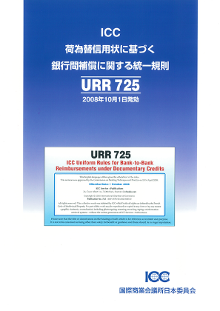

【価 格】

ICC日本委員会会員：1,400円 / 非会員：2,800円 (税込・送料別)
(A4判 20頁)

** 書籍をご希望の場合は、以下の欄にご記入いただき、国際商業会議所 日本委員会宛
メールもしくはFaxにてお申込みください。

・・・・・・・・・・・・・・・・・・・・・・・・・・・・・・・・・・・・・・・・・・・・・・・・・・・・・・・・・・・・・・・・・・・・・・・・・・・・・
出版番号 725
貴社・団体名：

部署名：

氏 名：

住 所：〒

連絡先：

数 量： 冊

【問合せ先】
一般社団法人 国際商業会議所 日本委員会
〒100-0005 東京都千代田区丸の内３丁目２番２号 丸の内二重橋ビル６階
Tel : 03-3213-8585 Fax : 03-3213-8589 メールアドレス : books@iccjapan.org

